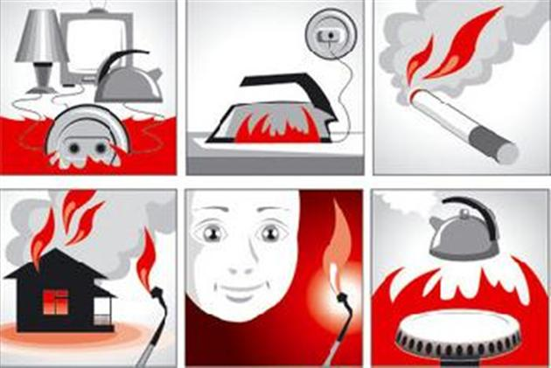
ПАМЯТКА
населению города Волгодонска:

- не допускать захламлённости придомовой территории;
- не захламлять чердаки, подвалы и сараи различными сгораемыми материалами, мусором и не курите в этих помещениях;
- двери и люки, ведущие в подвальные и чердачные помещения, держать закрытыми на замок;
- не устанавливать мебель и не устраивать шкафы, кладовые в коридорах общего пользования, на лестничных клетках и под лестничными маршами;
- не курить в постели, это может привести к пожару с самыми тяжелыми последствиями;
- не применять открытый огонь для отогревания замерзших труб отопления и водоснабжения, а также в чердачных и подвальных помещениях;
- спички, аэрозольные предметы бытовой химии и другие огнеопасные вещества хранить в недоступных для детей местах;
- не позволять малолетним детям включать электроприборы и газовые плитки, разъясняйте детым опасность игр с огнем, не оставляйте малолетних детей в квартирах тез присмотра;
- соблюдать меры предосторожности при пользовании предметами бытовой химии и при ремонтных работах с применением лаков и красок;
- электропроводку в квартирах и хозяйственных сараях содержать в исправном состоянии;
- в случае нагревания электророзетки, электровилки, искрения или короткого замыкания электропроводки или электроприборов немедленно отключить их и организовать ремонт с привлечением специалиста;
- в электросчетчик для защиты электросети от перегрузки устанавливать только автоматические или плавкие предохранители заводского изготовления;
- электроприборы включать в электросеть только при помощи штепсельных соединений заводского изготовления;
- электроутюги, электроплитки, электрочайники и другие электронагревательные приборы устанавливать на несгораемые подставки и не размещайте их вблизи мебели, ковров, штор и других сгораемых материалов;
- не применять для обогрева помещений электрообогреватели кустарного производства;
- не закрывать электрические лампы люстр, бра, настольных ламп и других светильников бумагой и тканями;
- не сушить одежду и другие несгораемые материалы над печами, газовыми плитами и электронагревательными приборами;
- не оставлять без присмотра включенные в электросеть электрические приборы (плитки, чайники, приемники, телевизоры, магнитофоны и т.п.), горящие газовые и керосиновые приборы, топящиеся печи;
- отопительные печи и их дымоходы тщательно проверять, своевременно очищать от сажи и ремонтировать, привлекая для этого специалистов;
- на сгораемом полу, рядом с печами, напротив топливника разместить прибитый металлический лист размером 50х70 см;
- не устанавливать мебель у зеркала печи и не сушить дрова на печи;
- не применять легковоспламеняющиеся и горючие жидкости для розжига печи и стирки одежды.

Соблюдайте правила безопасности!!!
При пожаре звонить 01,112, моб.010!!!

С

